3008/9361 Raid设置

目录

NF5270M4 Raid设置 1

1 开机 2

2 进入配置Raid阵列 2

3创建UG 3

4创建VD 4

5说明 9

本次NF5270M4使用的是3008的Raid卡（3008和9361通用），在开机自检界面选择Ctrl+R进入Raid卡配置界面，一般来说使用Ctrl+R进入Raid卡配置界面的Raid卡配置都通用。

下面是具体操作。

## 1 开机

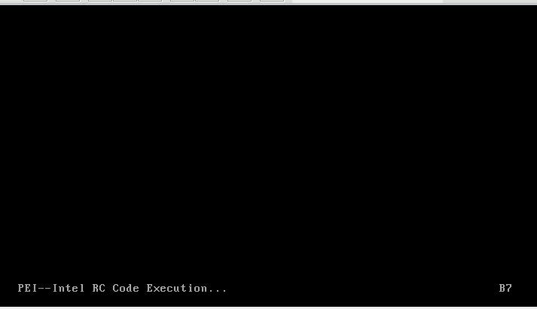

开机，BIOS自检，可以看到设备硬盘信息，以及提示Ctrl+R进入Raid卡配置界面。

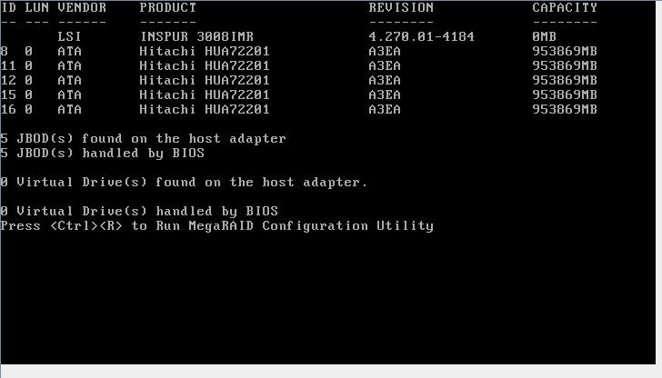

## 2 进入配置Raid阵列

进入Raid配置界面后，可以简单查看硬盘状态，使用Ctrl+N和Ctrl+P可以左右切换菜单。

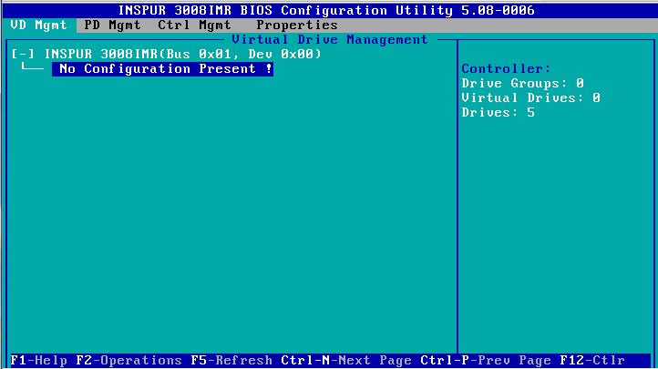

目前无配置信息，此时磁盘状态为：“JBOD”，我们可以开始进行配置（如果磁盘状态已经是UG，则可以跳过步骤3创建UG）

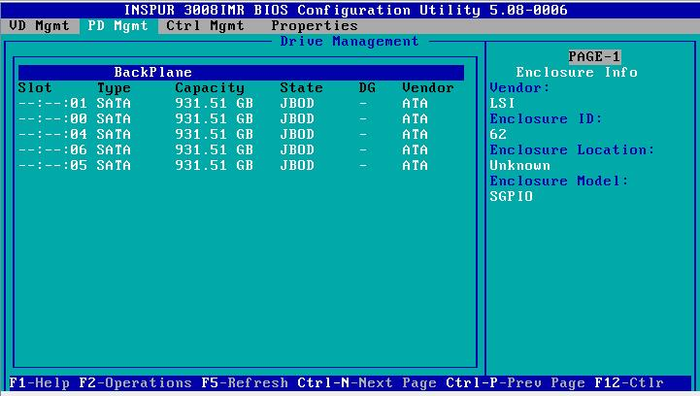

## 3创建UG

3) 将光标上移至“LSI Mega ..”,按F2弹出菜单选择“Make UG” ；

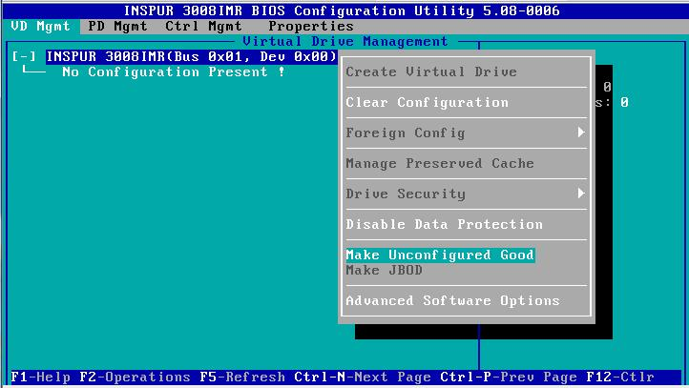

选中要使用的盘（空格选中），OK确认。

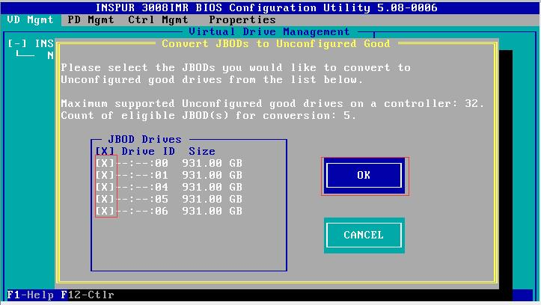

## 4创建VD

光标移至“No Configuration Present !” ，Enter进入配置界面 ，或者按F2，选择“Create Virtual Drive”

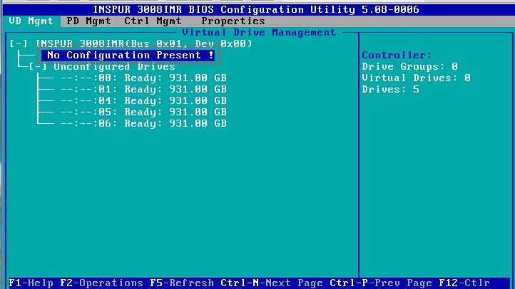

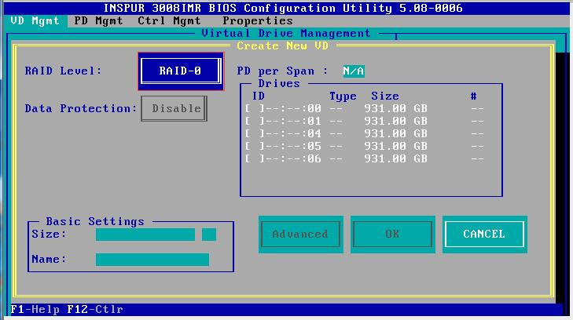

选择Raid级别。这里选择Raid5。

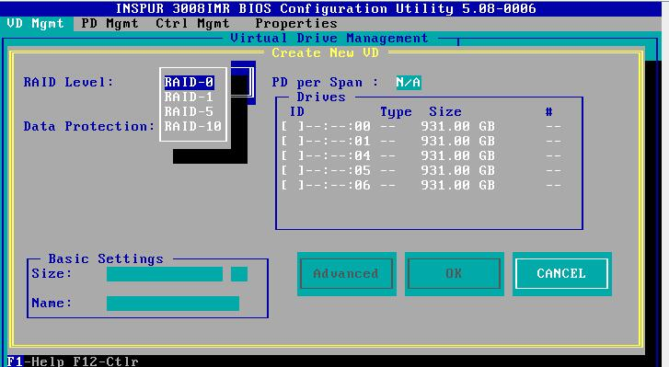

填写VD名称，如Raid5-1，选中VD成员，即Raid5组内的硬盘，这里选择4块，剩余一块用做热备盘。

选择Advanced，进行高级配置。

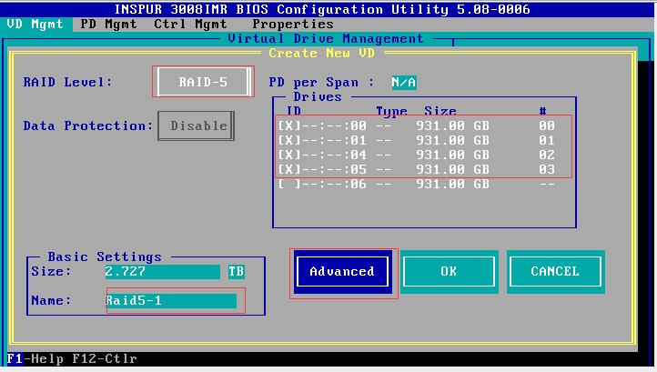

更改“写策略”（Write Through）

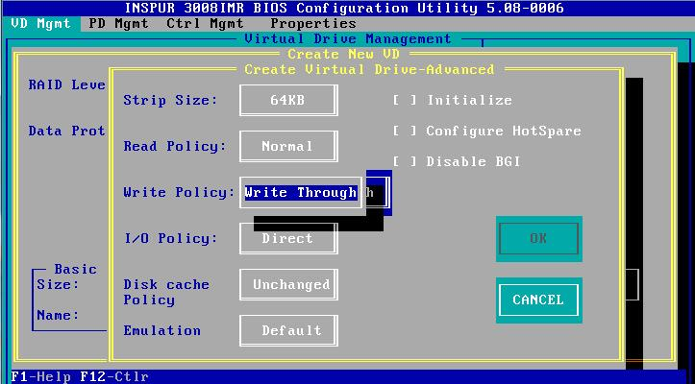

Iitialize，初始化磁盘，选中后会提示提示此操作会丢失数据，选择OK继续。

Cnfigure HotSpare，配置热备盘（不需要配置热备盘则可以不勾选此项）。

OK确认。

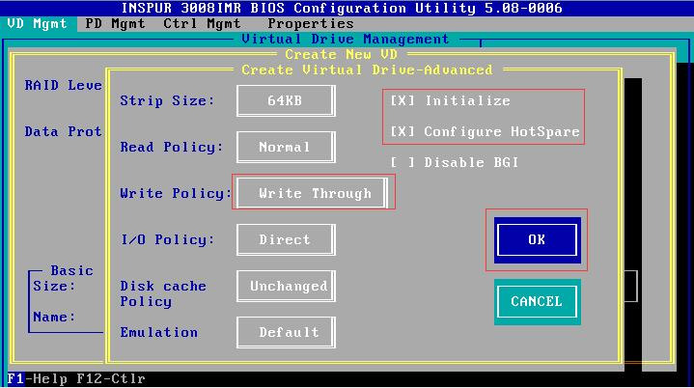

确认以上信息无误，OK继续（接下来会提示配置热备盘）

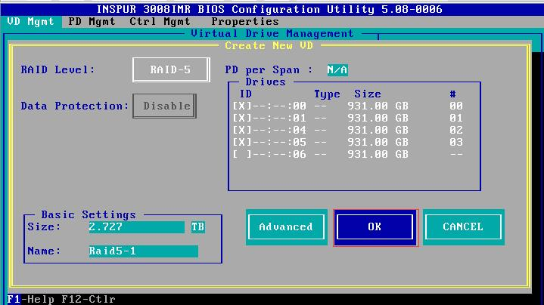

配置热备盘，选中硬盘，OK继续（不需要配置热备盘则不需要此步骤）。

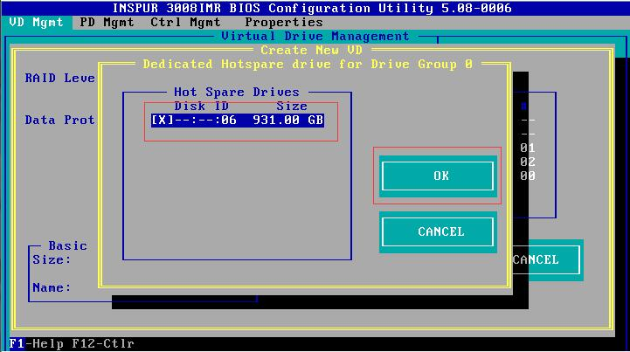

VD初始化完成。

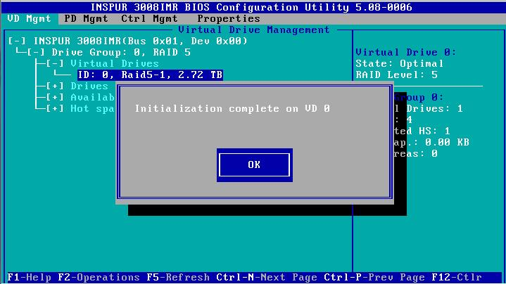

可以查看磁盘状态，其中四块为Raid成员，状态为Online，另一块为热备盘。

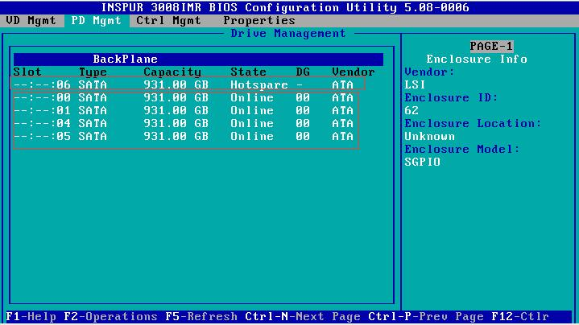

## 5说明

至此，Raid5的配置完成。